**DESPLIEGUE API REST**

1. Clonamos el repo <https://github.com/MaciasSanchez/pruebaTecnicaNTTData>,
2. Abrimos una ventana de comandos
3. Nos dirigimos al directorio raíz, donde se guardó el código descargado del repositorio pruebaTecnica NTTData.



1. Generamos el archivo .jar del proyecto ejecutando el comando **mvn clean package -DskipTests**

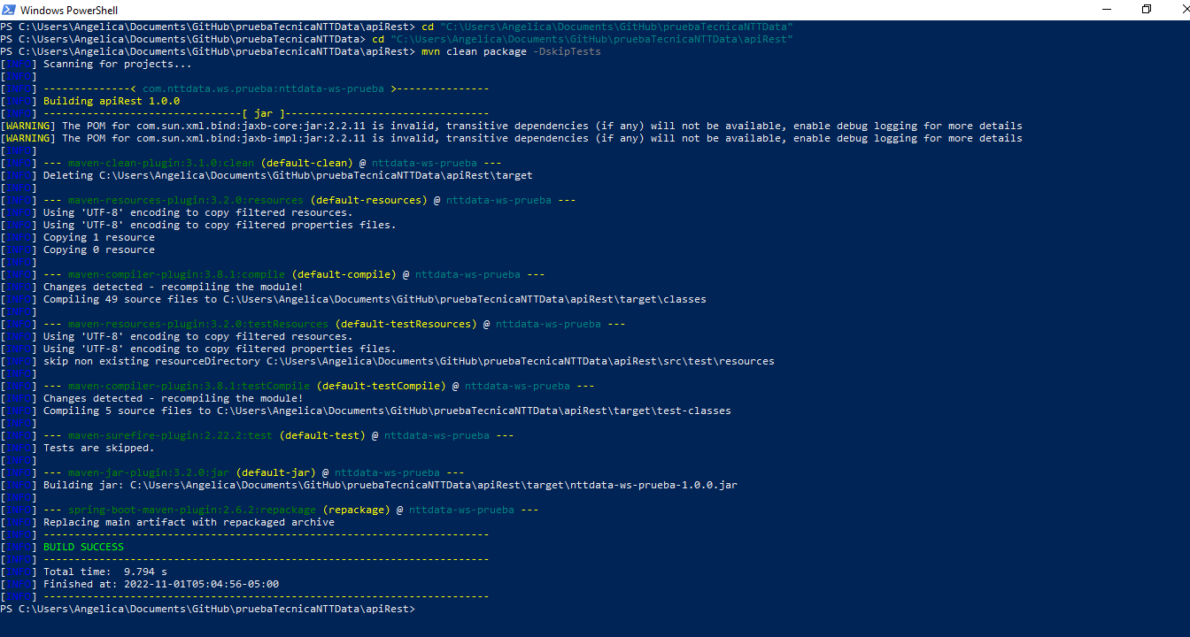

1. Cambiamos a la ruta que contiene nuestro archivo Docker-compose.yml



1. Ejecutamos el comando **docker-compose up**

